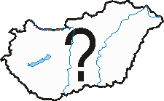
VAKTÉRKÉPES VERSENYEK
NEVEZÉSI ADATLAP
2015/2016. tanév

Az iskola neve és címe:

A felkészítő tanár neve:
A felkészítő tanár elérhetőségei (e-mail és telefonszám):

VAKEGÉR verseny (7-8. évfolyam) - Tanuló neve és osztálya
1)
2)
3)
4)
GEOLEARN verseny (9-12. évfolyam) - Tanuló neve és osztálya
1)
2)
3)
4)
5)
6)
- Az aláírásokat csak a postai beküldés esetén kell megtenni.
- Elektronikus beküldés (e-mail) esetében csatolt Word formátumban kérjük ezt a „NEVEZÉSI ADATLAPOT” visszaküldeni.
________________________________, _________. év ____. hó ___. nap
_________________________
szaktanár

